同课异构共研修，集思广益助成长
双流区名教师（陈双）工作室11月7日活动简讯
2017年11月7日，工作室全体学员在导师陈双的带领在齐聚双流西航港一中开展课堂教学研修活动。
本次活动以七年级教材《友谊地久天长》为课题，构建唱歌与欣赏两种课型，进行同课异构。
工作室学员崔倩首先带来的是一堂唱歌综合课。崔老师以吹奏口琴导入，采让学生在轻松愉快的氛围中演唱歌曲。通过小组合作的学习方式，激发学生的学习兴趣，培养了学生小组合作精神和创编歌曲的能力。让学生带着任务去学习，真正达到了学以致用的目的。充分发挥了学生的主体作用。

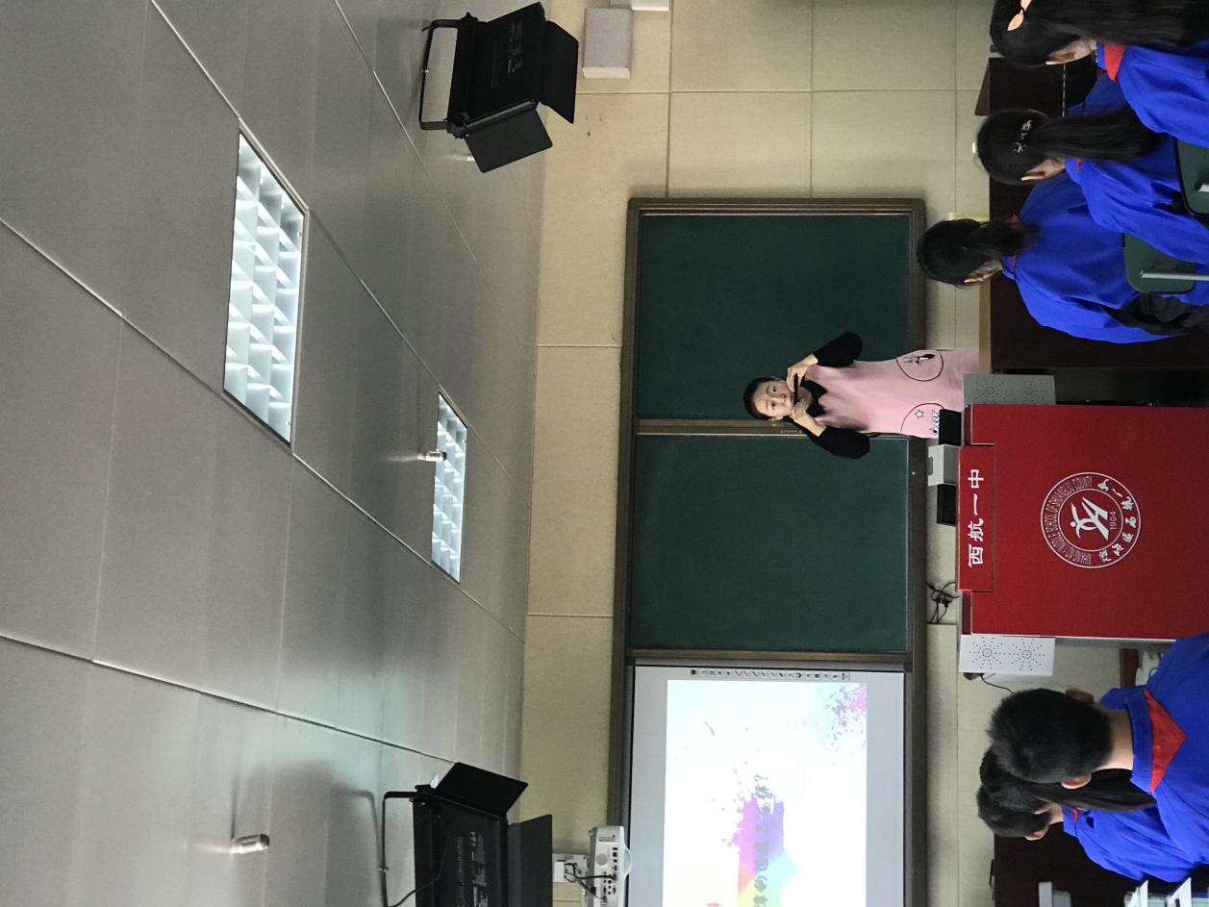
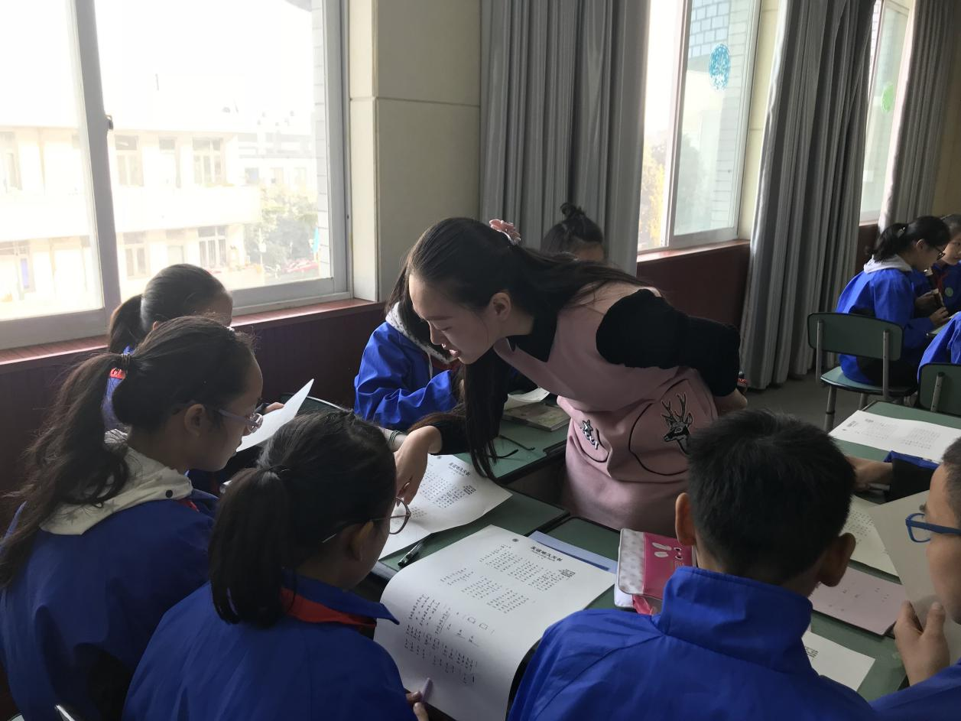
第二节是由工作室学员陈衫杉上的一堂欣赏课《友谊地久天长》。教学过程层层递进，由浅入深。活动与活动之间环环相扣，主题突出。教学活动安排合理，师生关系和谐。以学生发展为本，调动学生多种感官，促进学生主动学习。通过有序的导入，创设生动活泼的教学情境，给学生营造了愉快、宽松、和谐的课堂氛围，激发了学生参与的积极性，通过体验、合作与交流。
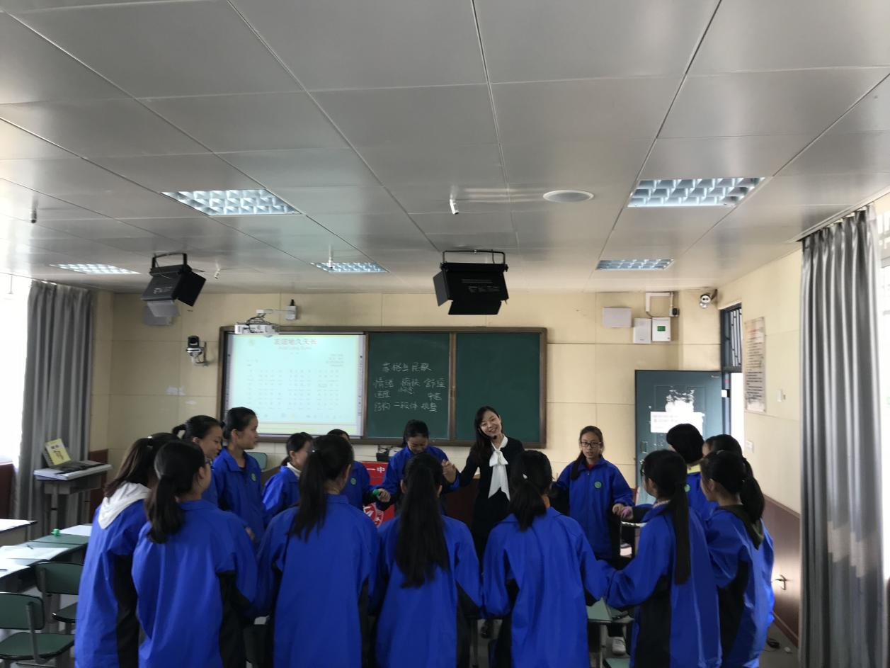
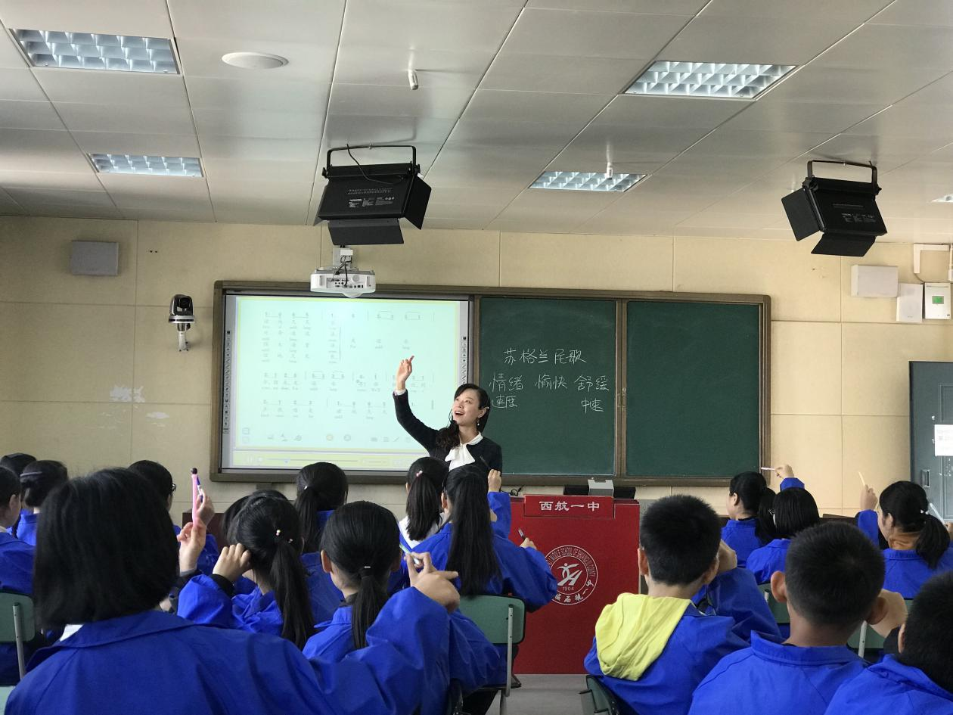

课后陈双导师和工作室学员对两堂课进行了多方位的交流研讨，老师们各抒己见，充分交换了意见，谈了各自的想法和建议。同一节课，不同的老师，不同的教学风格，使每一位教师受益匪浅。
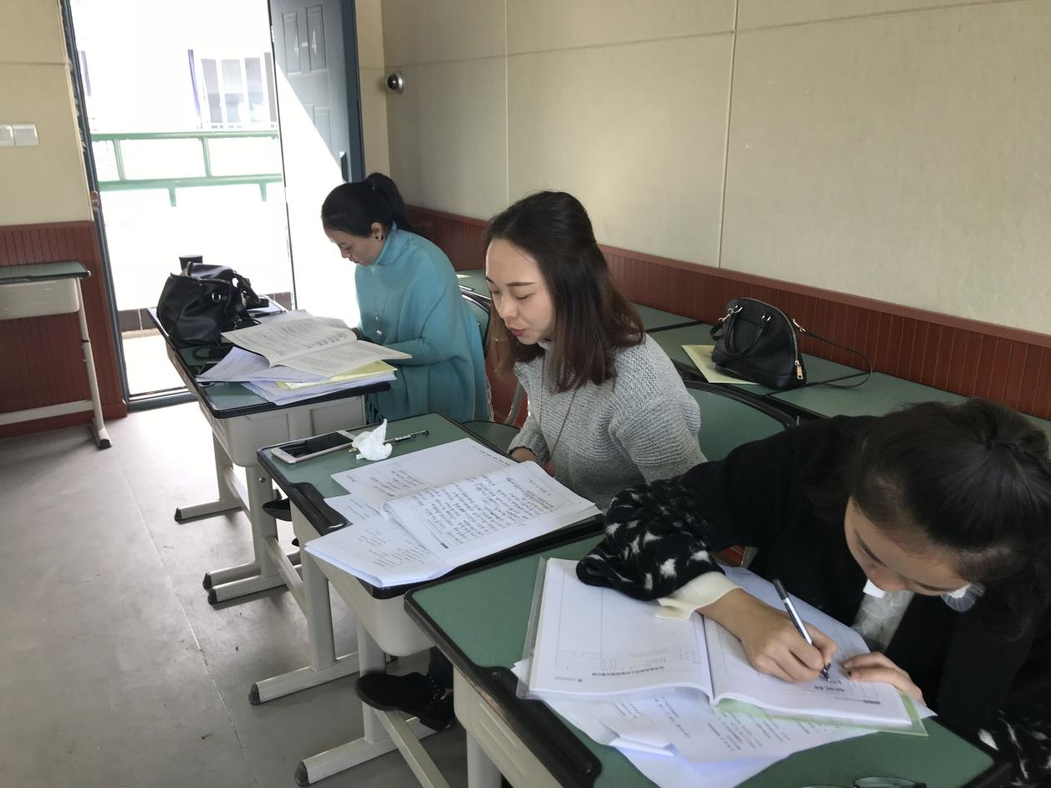
“同课异构”让我们清楚地看到不同的教师对同一教材内容的不同处理，不同的教学策略所产生的不同教学效果，由此打开了教师的教学思路，彰显教师教学个性，真正体现了资源共享、优势互补，在“同中求异”、“异中求同”比较过程中提升我们的教学水平。

